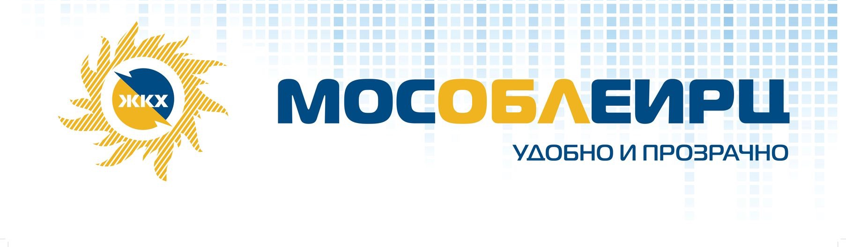

О выпуске платежных документов за декабрь 2022

В преддверии новогодних праздников срок выпуска платежных документов МосОблЕИРЦ сдвигается на более ранний срок для того, чтобы жители могли рассчитаться за коммунальные услуги до наступления Нового года.
Доставку платежных документов с начислениями за декабрь планируется завершить до 25 декабря 2020 года.
Обращаем Ваше внимание, что прием показаний индивидуальных приборов учета (ИПУ) воды и тепловой энергии завершится 12 декабря.
В том случае, если Вы не успели передать показания, плата за декабрь будет рассчитана по замещающей информации - среднемесячному потреблению либо нормативу. После передачи показаний в следующем расчетном периоде будет произведен перерасчет.
Начисления за электроснабжение в декабре будут произведены без учета показаний ИПУ. В ЕПД за январь 2023. С учетом показаний, переданных в январе 2023 года, будет произведен перерасчет.
Передать показания можно одним из наиболее удобных способов:
- в личном кабинете на сайте МосОблЕИРЦ
- в мобильном приложении «МосОблЕИРЦ Онлайн»
- в клиентских офисах расчетного центра
- по телефонам контактного центра МосОблЕИРЦ 8 496 245 15 99 и 8 499 444 01 00 ежедневно с 8.00 до 22.00.

Служба корпоративных коммуникаций МосОблЕИРЦ

